Анализ на решението на задача
ябълки
За всяко цяло положително число x дефинираме функцията  по следния начин:
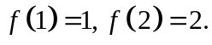
При 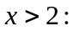
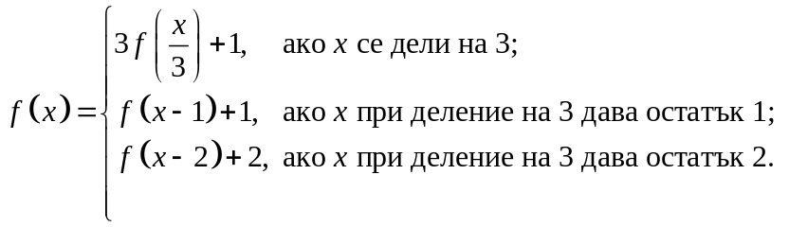
Задачата се свежда до намиране на стойността на по зададена стойност на x.
Това може да стане като последователно се пресметнат стойностите на 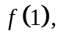 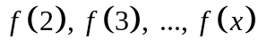. Такова решение работи само за по-малки стойности на x, тъй като е с линейна сложност, а освен това е необходима и много памет за запомняне на вече пресметнатите стойности.
Програмата работи много по-бързо, ако пресмятането на стойността на се реализира рекурсивно. Такъв алгоритъм има логаритмична сложност.

Реализация на програмата:

#include <iostream>
using namespace std;

int f(int i)
{
if (i <= 2) return i;
if (i % 3 == 0) return 3 * f(i/3) + 1;
if (i % 3 == 1) return f(i-1) + 1;
return f(i-2) + 2;
}

int main()
{
int x;
cin >> x;
cout << f(x) << endl;
return 0;
}
Автор: Младен Манев

